Mise en situation et recherche à mener
La sélection exercée par l’Homme sur les plantes cultivées a souvent retenu (volontairement ou empiriquement) des caractéristiques génétiques différentes de celles qui sont favorables pour les plantes sauvages. Une même espèce cultivée comporte souvent plusieurs variétés sélectionnées selon des critères différents ; c'est une forme de biodiversité.
On cherche montrer que la sélection s’exerce aux différentes échelles du phénotype et du génotype.
Et que les caractères sélectionnés présentent un intérêt pour l’Homme.

Ressources
Ressource 1 :  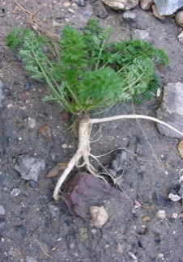  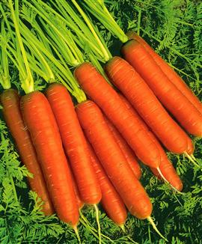  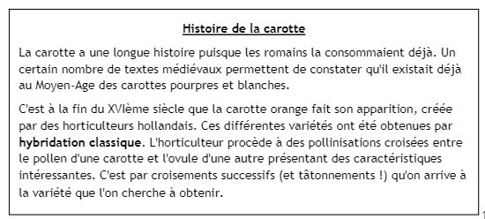  Carotte sauvage  Daucus carota  Carotte cultivée | Ressource 2 :  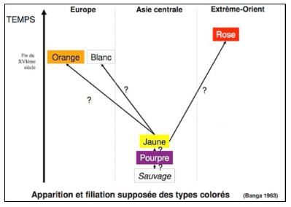
Etape 1 : Concevoir une stratégie pour résoudre une situation problème (durée maximale : 10 minutes)
Proposer une stratégie de résolution réaliste permettant de montrer que la sélection de caractères d’intérêt s’exerce aux différentes échelles du phénotype et du génotype.
Appeler l’examinateur pour présenter oralement votre proposition et obtenir la suite du sujet.
TP22 : Carottes, les conséquences de la domestication

Matériel disponible et protocole d'utilisation du matériel
Ressource complémentaire :
La Carotte, Daucus carota, est une plante bisannuelle de la famille des Apiacées. A l’aide des documents et du matériel fournis, comparer aux différentes échelles (Sous la forme d’un tableau par exemple) la carotte sauvage et les carottes cultivées afin de mettre en évidence les caractères sélectionnés par l’homme chez la carotte cultivée et leur intérêt supposé.
Matériel de laboratoire :  - Matériel de dissection et de chromatographie  Objets d’étude :  - Echantillons de carottes | Afin de répondre à la problématique,  - Comparer les différents échantillons (Observation et doc 1)  - Etudier la teneur en lignine des différentes racines (Coloration de coupes et doc 2)  - Etudier la teneur en carotène des différents échantillons (Chromatographie et doc 3)  - Etudier les gènes psy 1 et 2 et leur expression (doc 4)

Document 1 : la carotte sauvage et la carotte cultivée orange ( Cf échelle sur ressource 1 de la clé USB/TP22)
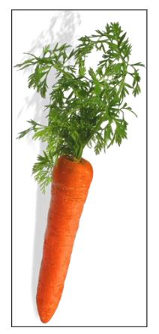
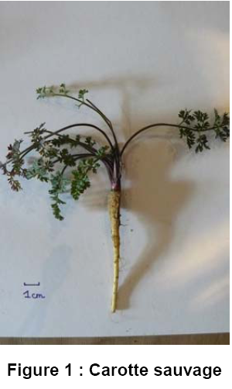

Documents 2 : Etude de la teneur en lignine
Doc2-a : Protocoles de mise en évidence de la lignine sur les tissus végétaux : ( lunettes et gants obligatoires)
Protocole 1 :
- Réaliser des coupes transversales dans l’échantillon.
- Placer les coupes 10 à 20 minutes dans l’hypochlorite de sodium diluée ( eau de Javel sans additif du commerce).
- Lavage abondant à l’eau.
- Lavage rapide dans l’acide acétique dilué. (1 volume d’acide dilué dans 1 volume d’eau).
- Coloration dans le carmin-vert d’iode.
- Lavage à l’eau puis observation à la loupe
- Réaliser un schéma comparatif

Protocole 2 :
Déjà réalisé par l’aide de labo : On prépare une solution de phloroglucine à 2 % en dissolvant 1 g de phloroglucine en poudre dans 50 mL d’éthanol à 95 %. Par ailleurs, on prépare une solution d’acide chlorhydrique 6N (en diluant deux fois une solution concentrée).
On place les coupes réalisées dans la phloroglucine pendant 5 minutes (aucun changement de couleur visible à ce stade). Puis on les place dans l’acide chlorhydrique pendant 5 minutes, ce qui révèle la coloration. On peut alors observer les tissus lignifiés colorés en rouge.
Cette réaction peut être réalisée sur des tranches épaisses de tissu végétal : elle permet alors d’apprécier à l’œil nu la localisation des tissus lignifiés. Cette coloration est temporaire. Elle peut, selon les cas, rester visible entre 2 à 3 minutes et 2 à 3 jours.

Doc 2-b : la lignine (wikipedia)
La lignine (du latin lignum qui signifie bois) est un des principaux composants du bois (…). La lignine est présente principalement dans les plantes vasculaires et dans quelques algues. Ses principales fonctions sont d'apporter de la rigidité, une imperméabilité à l'eau et une grande résistance à la décomposition. Toutes les plantes vasculaires, ligneuses et herbacées, fabriquent de la lignine (….) elle est maximum chez les arbres.
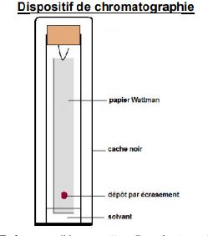
Documents 3 : Etude de la teneur en carotène

Doc3-a : Protocole de mise en évidence de la présence de carotène dans les tissus végétaux :

- Réaliser des coupes transversales très fines de votre échantillon de carotte
- Déposer sur la plaque de chromatographie les pigments en écrasant (plusieurs fois) de la carotte sur la plaque à l’aide d’un agitateur en verre.
- Lancer la chromatographie, 20 à 30 minutes à l’obscurité.
- Observer les résultats et comparer par rapport à d’autres types de carottes ( voir autres binômes de la classe)

Doc3-b : Importance des carotènes dans l'alimentation humaine (wikipedia et eduscol)

Le carotène est un pigment orange de la famille des caroténoïdes, il tire son nom de la carotte à laquelle il donne sa couleur caractéristique. L'organisme peut le transformer en vitamine A. Parmi eux, le bêta-carotène est de loin la provitamine A la plus importante. La vitamine A est un nutriment essentiel au maintien de la santé oculaire. Une carence en vitamine A entraîne une maladie oculaire et peut conduire à la cécité. En fait, le déficit en vitamine A est la plus grande cause évitable de cécité infantile. Les personnes les plus touchées sont les enfants âgés de 6 mois à 6 ans, les femmes enceintes et allaitantes. Une carence en vitamines A est la raison pour laquelle 350 000 enfants perdent la vue chaque année. Environ 140 millions d'enfants originaires de 118 pays différents font des carences en vitamines A. 1/4 des décès infantiles et 30% des cas de cécité dans le monde sont causés par une carence en vitamines A.

Document 4 : Quelques caractéristiques génétiques de la carotte sauvage et de la carotte cultivée (Eduscol)
Gène PSY (putative phytoene synthase), QAL : carotte blanche sauvage, KUT : carotte blanche cultivée, CRC et NAN : carottes orange cultivées

Figure a : Détection de la présence de l’enzyme psy (actine = témoin).
Cette enzyme est impliquée dans la synthèse des caroténoïdes chez la carotte

Figure b : Pour information, comparaison des teneurs en carotène et xanthophylle (résultats similaires à une chromatographie)

Figure c : Taux d’expression des gènes psy 1 et psy 2. Les gènes psy sont responsables de la synthèse de l’enzyme PSY, impliquée dans la production des caroténoïdes chez la carotte

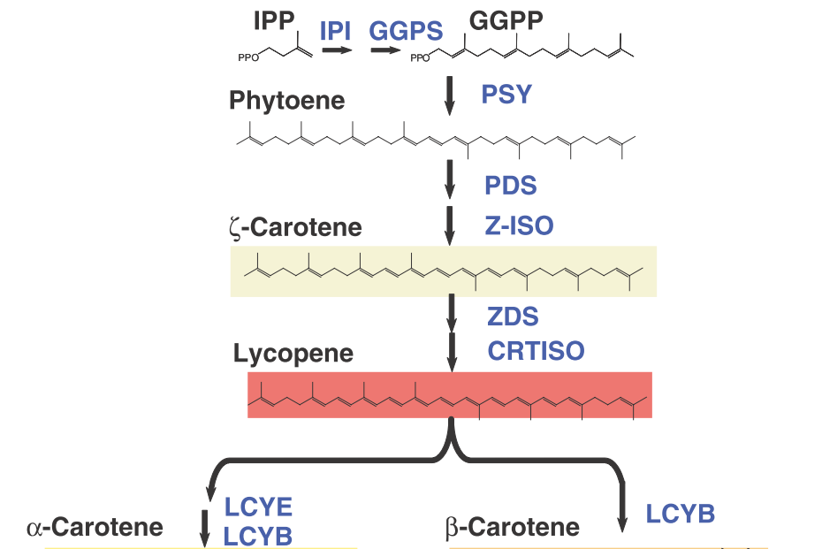
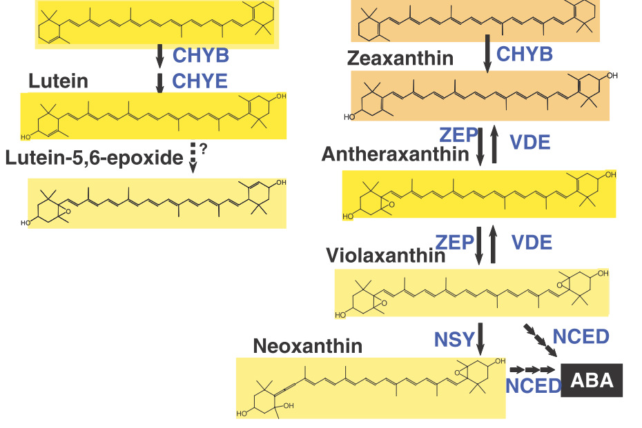
Pigment majoritaire dans les carottes rouges
Xanthophylles
Voie de biosynthèse des principaux caroténoïdes

Une des enzymes impliquées dans la biosynthèse des caroténoïdes

Les caroténoïdes sont des pigments synthétisés dans les plastes, grâce à des réactions enzymatiques dont les enzymes sont codées par des gènes nucléaires
Pigment présent dans toutes les carottes, mais majoritaire dans nos carottes oranges
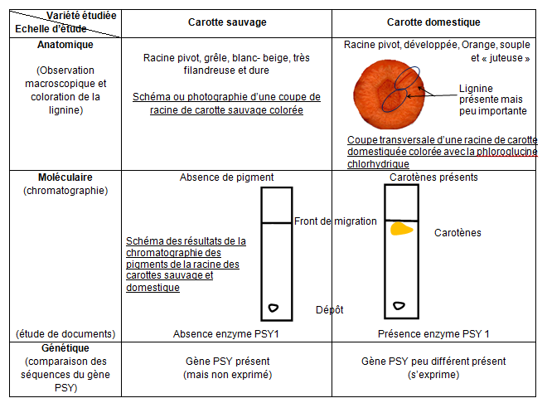

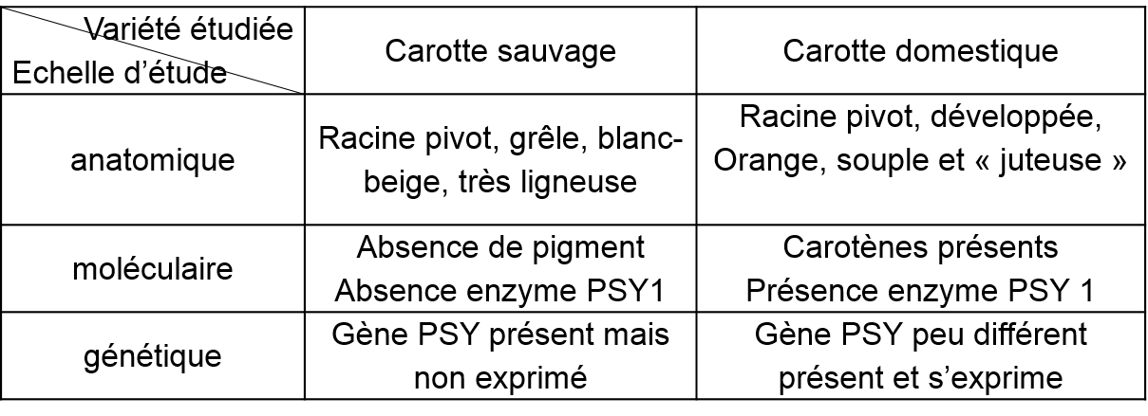
Résultat de l’étude comparative à différentes échelles d’une carotte domestique et de son équivalent sauvage

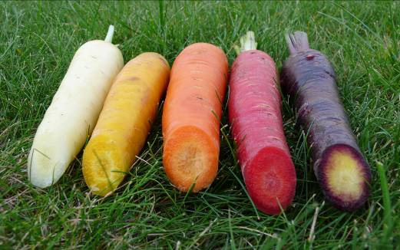
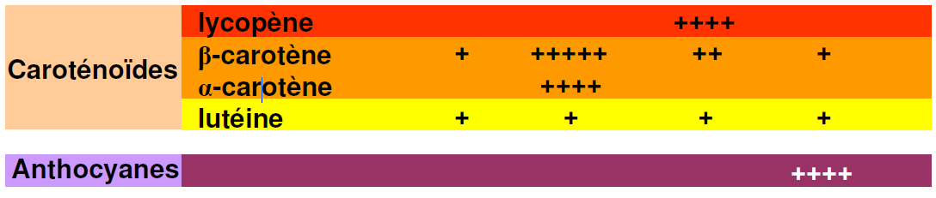
Une même espèce cultivée comporte souvent plusieurs variétés sélectionnées selon des critères différents ; c'est une forme de biodiversité.
Surles et al. 2004 ; Sun et al. 2009

Les caroténoïdes sont des pigments synthétisés dans les plastes, grâce à des réactions enzymatiques dont les enzymes sont codées par des gènes nucléaires
Pigment majoritaire dans les carottes rouges
Pigment présent dans toutes les carottes, mais majoritaire dans nos carottes oranges
Xanthophylles
Voie de biosynthèse des principaux caroténoïdes
Une des enzymes impliquées dans la biosynthèse des caroténoïdes

La sélection s’exerce aux différentes échelles du phénotype et du génotype. Les caractères retenus sont ceux qui présentent un intérêt pour l’Homme.
Principalement pour sa vision, l’Homme à besoin d’un apport régulier et suffisant en carotène. De manière empirique ou volontaire, il a sélectionné les carottes produisant le plus de carotènes, il a ainsi domestiqué la carotte.
Les séquences des protéines codées par le gène PSY1 présentent de très fortes similitudes. Les différences phénotypes ne proviennent pas de la séquence d’aa de la protéine, mais de son expression.
La sélection se serait exercée sur un facteur de transcription de ce gène PSY mais il n’y a pas encore de véritable réponse.
Les mêmes observations peuvent être faites pour le gène Tb1 impliqué dans la morphologie des plants de maïs et de son équivalent sauvage téosinthe.
Idées générales : La sélection exercée par l'Homme sur les plantes cultivées se retrouve à différentes échelles : échelle anatomique, échelle moléculaire et génétique. Les caractéristiques génétiques retenues sont différentes de celles qui sont favorables aux plantes sauvages : ce sont les caractéristiques qui profitent à l’homme qui sont valorisées. Une même espèce cultivée comporte souvent plusieurs variétés sélectionnées selon des critères différents : c'est une forme de biodiversité.
L’Homme intervient sur la biodiversité végétale, nécessité de maintenir l’équilibre agrosystème / écosystème

